

综合设计报告
( 2023-- 2024年度第 1 学期)

题 目： 通讯录管理系统
院 系：
班 级：
姓 名：
指导教师：
成 绩：

日期：20 年 月 日
一、题目描述
通讯录的基本属性包括姓名、性别、年龄、民族、联系电话、个人描述（美食达人、技术控、宅、自信）等。建立通讯录管理系统可以很方便的实现对通讯录数据的录入、修改、删除和查询等操作。此外，借助C#语言编写一个通讯录管理系统，对培养编程能力有很大帮助。
二、功能分析
1. 用户必须登录系统后才能使用此系统；
2. 主界面上使用菜单选择操作，具有友好的人机交互界面，方便用户操作；
3. 可以在窗口界面上直接录入、修改、删除通讯录数据，也可以从文本文件中读入通讯录数据或将通讯录数据写入文本文件中。还可以按照联系人的姓名查询到其相关的数据。
三、界面设计
1. 登录界面
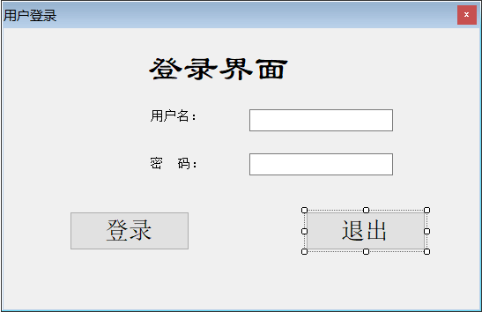
这是系统的启动窗体。程序运行时输入“用户名”和“密码”后，单击“登录”按钮时判断输入的信息是否正确，如果正确则进入系统主界面，否则给出错误提示信息。
2. 系统主界面
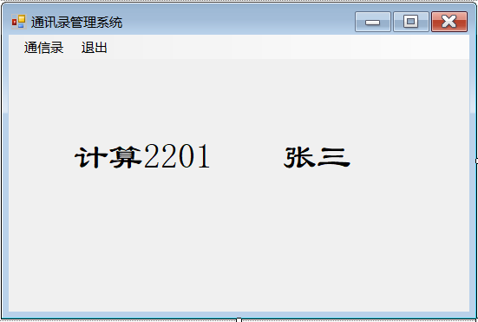
系统主界面窗体中有菜单，单击“通讯录”进入通讯录界面，单击“退出”结束程序。

3. 通讯录界面
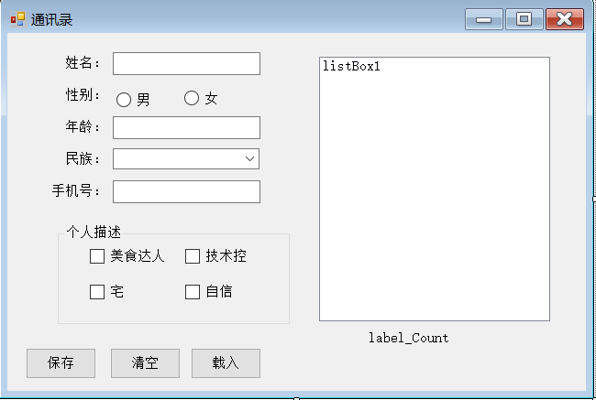
通讯录窗体的“性别”使用RadioButton控件显示；“民族”使用ComboBox控件显示；“个人描述”使用CheckBox控件显示；其他均为文本框显示。所有联系人均显示在ListBox1中，选中某个联系人时，显示其数据。
单击“保存”按钮将所有通讯录数据保存到“通讯录.txt”文本文件中；单击“清空”按钮删除所有记录数据；单击“载入”按钮将“通讯录.txt”文本文件中所有记录数据读入并在listBox1中显示姓名。

四、主要的数据结构设计
定义了一个Student类来处理通讯录数据，最终的通讯录数据保存到“通讯录.txt”文本文件中。
class Student
{ string _name; // 姓名
string _sex; // 性别
int _age; // 年龄
string _people; // 民族
string _cellphone; // 手机号
string _description; // 个人描述
}
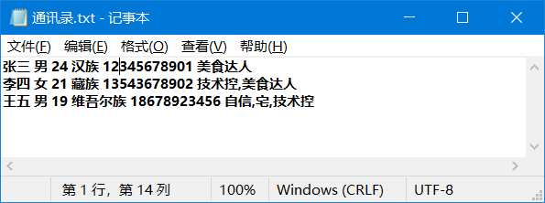
五、系统运行效果展示
1. 登录界面
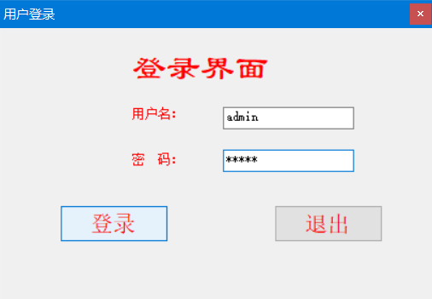
用户名 admin 密码admin。
2. 系统主界面
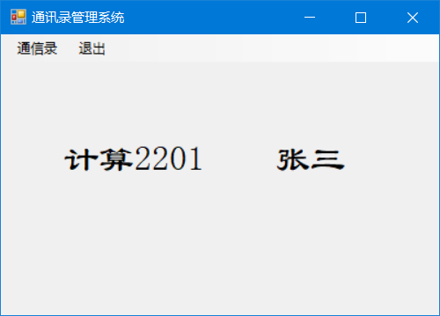
3. 通讯录界面
